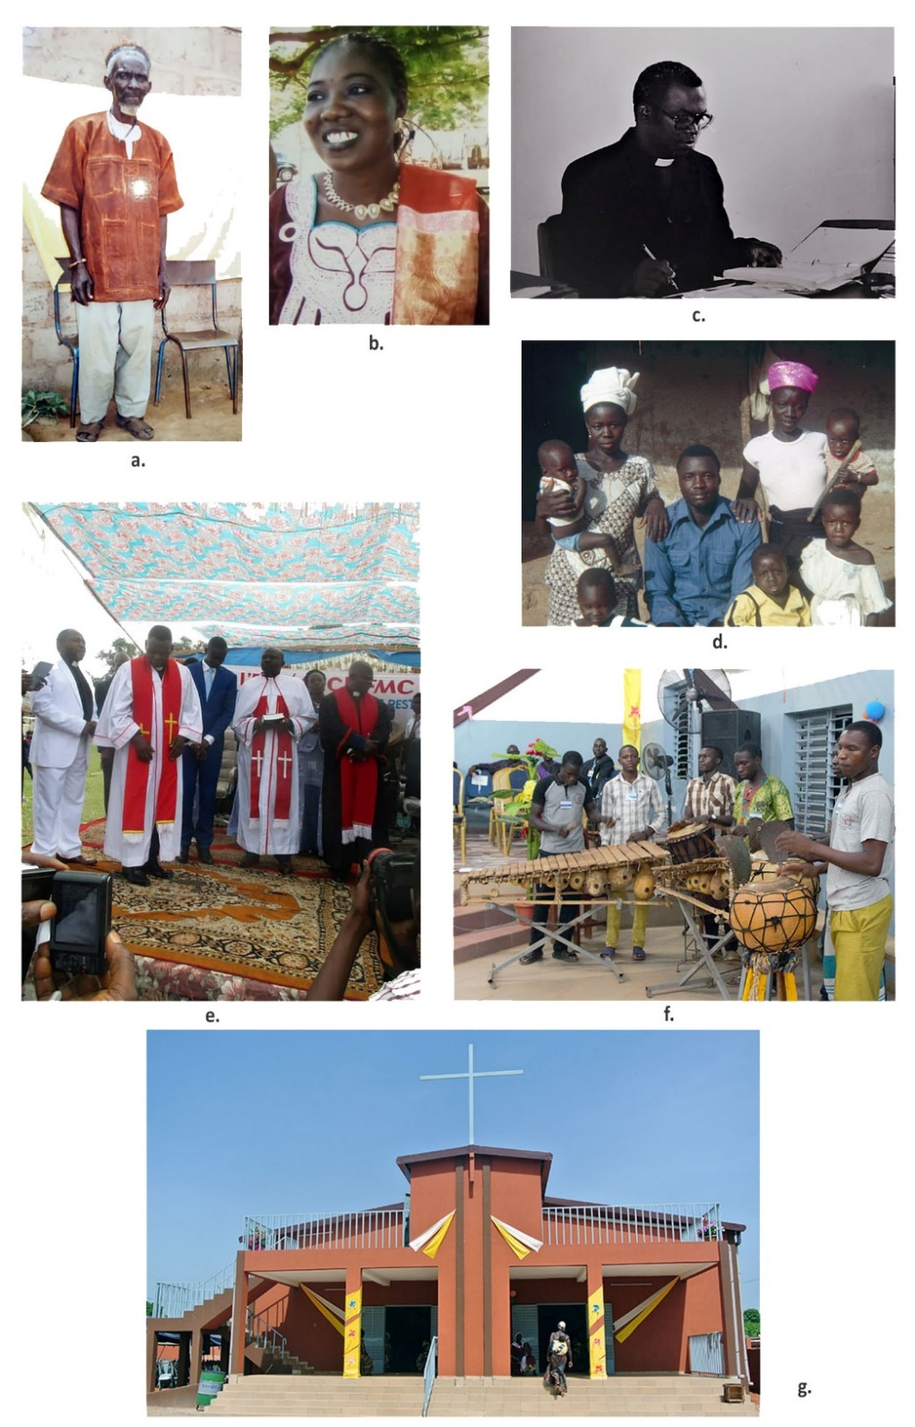
Journal  Biographique  des Chrétiens  d’Afrique | Vol. 7, No. 2/3 (Avr-Juil 2022)  Thème: Mouvement Anabaptiste-Mennonite en Afrique  NUMÉRO DOUBLE  BILINGUE
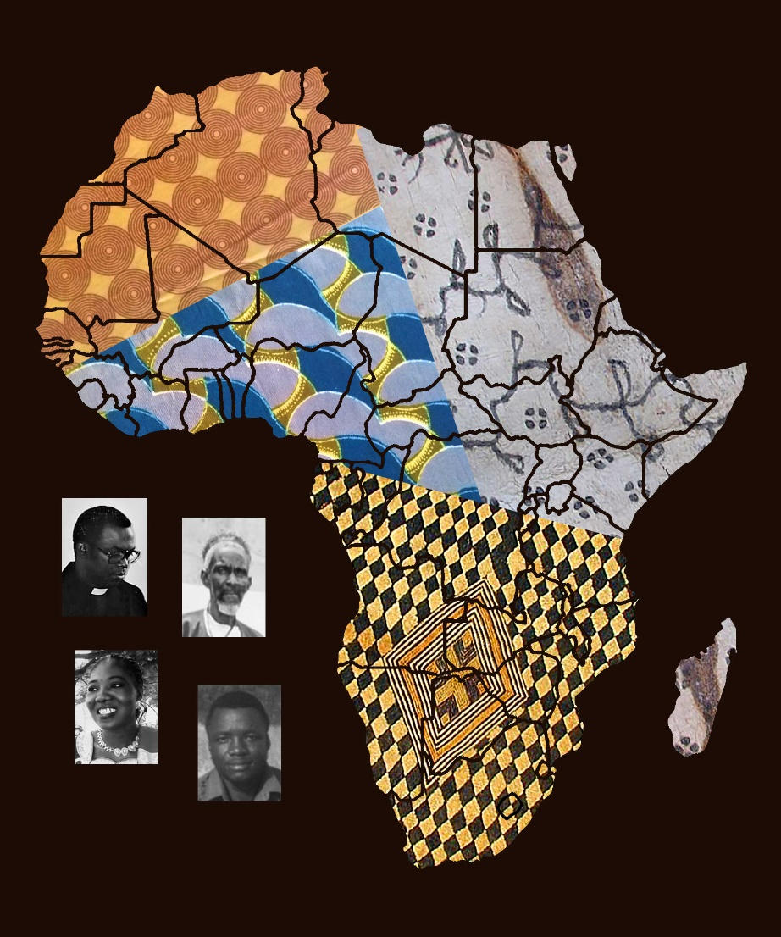
Une publication du Dictionnaire Biographique des Chrétiens d’Afrique

